ОТЧЕТ
о реализации проекта (программы) краевой инновационной площадки (КИП-2015) за 2017 г
муниципального бюджетного дошкольного образовательного
учреждения детского сада для детей раннего возраста № 1
по теме: «Деятельности Центра социального партнерства с родителями детей раннего возраста «Мы вместе»»
I. Паспортная информация
1. Юридическое название учреждения: Муниципальное бюджетное дошкольное образовательное учреждение детский сад для детей раннего возраста № 1
2.Учредитель: Управление образования администрации муниципального образования город Армавир
3. Юридический адрес: 352901, Российская Федерация, Краснодарский край, город Армавир, улица Розы Люксембург, 155
4. ФИО руководителя: Макуха Тамара Дмитриевна, заведующий
5. Телефон: 8 (86137) 3-28-88, факс: 8 (86137) 3-28-88,
e-mail: armds1@mail.ru
6. Сайт учреждения: 1armdetsad.ru
7. Ссылка на раздел на сайте, посвященный проекту: http://1armdetsad.ru/?page_id=3888, http://1armdetsad.ru/?page_id=4448
8. Официальные статусы организации в сфере образования:
-Муниципальная инновационная площадка, январь, 2015 год
-Краевая инновационная площадка, декабрь, 2015 год
9. Научный руководитель: Семенака Светлана Ивановна, кандидат педагогических наук, доцент кафедры педагогики и технологий дошкольного и начального образования Армавирского государственного педагогического университета, Заслуженный учитель РФ.
1) Соответствие задачам федеральной и региональной образовательной политики.
. При разработке инновационного проекта «Деятельности Центра социального партнерства с родителями детей раннего возраста «Мы вместе»» были учтены основные приоритетные направления развития системы дошкольного образования. Как показывает практика контингент семей, воспитывающих детей раннего возраста достаточно разнообразен. Анализ результатов анкетирования показал, с одной стороны недостаточный уровень родительской культуры современных семей, а с другой стороны стремление в получении разнообразной помощи от ДОУ: психолого-педагогической, медицинской и потребность в предоставлении образовательным учреждением вариативных форм образования детей раннего возраста. Таким образом, актуальность данной проблемы, формулировка цели и задач проекта обусловлена современной потребностью в совершенствовании системы работы дошкольного учреждения по обеспечению ранней социализации детей и установлению партнерских отношений с родителями воспитанников в рамках функционирования Центра социального партнерства.
Реализация инновационного проекта отвечает требованиям государственной политики РФ в области дошкольного образования, согласно которой первым приоритетным направлением деятельности государства является обеспечение доступности дошкольного образования, вторым - организация вариативных форм образования; вносит вклад в реализацию Государственной программы, согласно которой предусмотрено создание инфраструктуры сопровождения раннего развития детей (от 0-3 лет). Согласно ФГОС ДО реализация проекта позволяет определить оптимальные формы и способы установления социального партнерства с родителями детей раннего возраста, как посещающих, так и не посещающих ДОО.

Нормативно-правовыми основаниями для разработки проекта являются следующие документы:
- Конвенция о правах ребенка
- Конституция РФ
- ФЗ № 273 от 29.12.2012 «Об образовании в Российской Федерации»
- Приказ N 1155 от 17 октября 2013 г. «Об утверждении федерального государственного образовательного стандарта дошкольного образования»
- Указ Президента РФ от 1 июня 2012 г. N 761 «О Национальной стратегии действий в интересах детей на 2012 - 2017 годы»
Повышение роли родителей в воспитании детей также находит отражение в региональной политике и нормативно-правовых документах:
- Закон Краснодарского края от 16 июля 2013 года № 2770-КЗ «Об образовании в Краснодарском крае»,
- Закон Краснодарского края от 21 июля 2008 г. N 1539-КЗ «О мерах по профилактике безнадзорности и правонарушений несовершенно-летних в Краснодарском крае»
2) Задачи отчетного периода.
1.Корретировка документационного обеспечения взаимодействия ДОУ и семьи на основе нормативно – правовых документов федерального, регионального, муниципального уровня и уровня ДОО: Положения о Центре, о фокус-группе, о вариативных формах образования детей раннего возраста
2. Продолжить работу фокус-группы «Инновационный час», с целью повышения профессиональной компетентности педагогов ДОУ по вопросу взаимодействия с семьями воспитанников.
3.Реализовать индивидуально-дифференцированный подход в работе с родителями воспитанников, с учетом оптимального выбора форм и методов взаимодействия.
4. Разработать и систематизировать диагностический инструментарий для изучения образовательных потребностей уровня родительской культуры и способы методики педагогической оценки адаптации и социализации детей раннего возраста.
5.Провести «Он-лайн» исследование образовательных потребностей родителей детей раннего возраста посещающих и не посещающих дошкольное образовательное учреждение.
6.Обеспечить активную работу Форума в рамках сайта с целью дальнейшего развития и совершенствования партнерских отношений с родителями.
7.Продолжить реализацию деятельности консультационного пункта для родителей, Семейного клуба, фокус-группы «Многодетная семья».
8.Реализовать программу студии раннего развития детей «Малышок»
9.Обеспечить условия для диссеминации опыта по вопросам социализации детей раннего возраста
3) Содержание инновационной деятельности за отчетный период.
На базе нашего ДОУ согласно выстроенной модели в течение четырех лет организована деятельность Центра социального партнерства с родителями детей раннего возраста, как посещающими, так и не посещающими дошкольное образовательное учреждение.
В структуру Центра входят: консультационный пункт; педагогический клуб; новые вариативные формы образования детей раннего возраста.
В 2017 г. продолжил свою работу консультационный пункт (КП) с целью привлечения родителей к активному участию в жизнедеятельности детского сада и повышения родительской компетентности в области педагогики раннего детства и детской психологии. Работа в КП ведется на основании разработанного плана и с учетом запроса населения. Заседания проходят 1 раз в месяц, тематика встреч различна, в зависимости от запросов родителей. Наиболее востребованными, как показала практика были темы: «Как развивается ребенок раннего возраста», «Развитие творческих способностей детей», «Музыка как средство эстетического воспитания», «Развитие речи ребенка» и др. Родители с удовольствием посещают его занятия, проявляют встречную заинтересованность в разрешении возникающих проблем, связанных с воспитанием и развитием ребенка раннего возраста. Эти встречи помогают наладить обратную связь, и поднять имидж детского сада в городе.
За год проведено 12 заседаний. Анализ отзывов родителей, посещающих заседания консультационного пункта, позволяют сделать вывод о результативности его деятельности. Родители отмечают новизну, полезность информации, а также практико-ориентированный характер групповых консультаций, проводимых в интерактивной, диалоговой и рефлексивной форме.
В 2017 г продолжает свою работу фокус – группа «Многодетная семья» (ФГ), как одна из форм взаимодействия с семьей, дающая возможность педагогу преодолеть пассивность родителей, так как сама организация в форме дискуссии предполагает изложение своих взглядов на ситуацию, мнение по чему-либо в небольшой по численности аудитории. Такое обсуждение позволяет выявить разрыв между тем, как родители понимают те или иные проблемы в многодетной семье, так сказать «изнутри», и тем, что они делают или не делают для ее решения. К участию в заседаниях приглашаются активные, позитивно настроенные, заинтересованные многодетные родители, желающие с удовольствием, поделится своими радостями и проблемами в воспитании детей раннего возраста, исходя из своего жизненного опыта. Выбор тематики заседаний ФГ обусловлен проблемами многодетных семей детей, посещающих и вновь поступивших в детский сад. Темы и проблемы, с которыми родители хотели бы поделиться и обсудить остаются неизменными из года в год. Анализ проведенных встреч с родителями, и отзывов об участии в ФГ позволяет также сделать вывод об эффективности и востребованности такой формы работы среди родителей, которая одновременно содействует росту профессиональной компетентности и мастерства педагогов. Обсуждение тем: организации досуга, сохранения здоровья, положения матери в многодетной семье и др. являются самыми востребованными для дискуссии.
В работе с педагогами используется фокус-группа «Инновационный час». В 2017 г на её заседаниях обсуждались вопросы организации и проведения родительской Олимпиады по теме «Я знаю своего ребенка!?»: разработано Положение, пакет олимпиадных заданий, лист оценивания. В октябре 2017 г впервые была апробирована инновационная форма работы с семьей - Олимпиада для родителей по теме «Я знаю своего ребенка!?» Целью, которой являлось содействие взаимодействия педагогов и родителей в решении единых воспитательных задач: развивать интерес к познанию своего ребенка; содействовать активному взаимодействию с ним. Всего в родительской Олимпиаде приняло участие 50 человек. Анализ олимпиадных заданий показал средний уровень знаний родителей о своих детях, что дало основание для следующих выводов: родители ДОУ заинтересованы в вопросах воспитания и развития своего ребенка, эта форма работы им интересна. В перспективе своей работы педагогический коллектив ставит задачу проведения родительской Олимпиады по другой теме и с увеличением количества участников. Все материалы родительской Олимпиады (положение, задания, оценочный лист) размещены на сайте ДОУ.
В 2017 г была продолжена работа семейного клуба «Школа молодого родителя» для оказания консультативно-методической помощи молодым родителям. Целью функционирования семейного клуба является реконструкция, оптимизация и гармонизация детско-родительских отношений в молодой семье. При выборе тематики заседаний клуба учитывались возрастные особенности, запросы родителей, а так же наиболее актуальные проблемы взаимоотношений. Заседания проходили 1 раз в квартал. Использовались различные формы общения: наглядные, вербальные, игровые, показательные. При проведении заседаний использовались следующие формы работы: игра тренинг для родителей, консультация –собеседование, практикум, мастер-класс.
Созданное в Социальной сети (Vkontakte) в 2014 г сообщество для родителей детей раннего возраста «Группы раннего возраста», продолжает свою деятельность. Родители воспитанников, и другие пользователи, активно посещают данную страничку, оставляют свои комментарии и задают вопросы по проблемам воспитания детей раннего возраста. О результативности дистанционной формы взаимодействия свидетельствует анализ посещаемости странички. Так к 2017 г увеличилось число участников на 30%. Необходимо отметить, что благодаря целенаправленному руководству со стороны воспитателей, которые выступают модераторами страниц в Соцсетях качественно изменилась тематика общения с родителями посещающими и не посещающими ДОУ
. В 2017 г. на сайте ДОУ продолжил работу Форум, где затронуты различные темы «Домашняя игротека», «Воспитание самостоятельности и бытовых навыков ребенка раннего возраста», «Развитие речи ребенка» и др. Педагоги активизировали востребованность среди родителей информационной странички на сайте ДОУ «Вопрос-ответ». На форуме осуществляется доступное для всех родителей информирование о закономерностях развития и особенностях воспитания детей раннего возраста, педагогическое просвещение родителей (размещение полезных ссылок, статей). Также есть возможность заполнения анкет и опросников для родителей непосредственно в интернете. Здесь же выложены различные игры, консультации, советы, помогающие мамам и папам воспитывать своих малышей. Причем информация может выкладываться не только воспитателями и администрацией сайта, но и самими родителями.
Таким образом, на сайте детского сада продолжает работу Онлайн фокус-группа, представляющая собой объединение родителей, педагогов и других специалистов, заинтересованных в совместном изучении актуальных проблем в воспитании детей 2-3 лет.
На протяжении шести лет старший воспитатель Анисимова И.А. является руководителем ГМО воспитателей групп раннего возраста на базе МБДОУ № 1. В отчетный период было проведено 4 заседания ГМО воспитателей групп раннего возраста. В мае 2017 г воспитатели МБДОУ №1 Баева К.Ю. и Папикьянц М.О. выступили с презентацией из опыта работы по теме «Инновационные формы взаимодействия с родителями детей в период адаптации». Воспитатель Баева К.Ю. рассказала об интерактивной форме взаимодействия с семьями воспитанников, получившая название блиц-консультация. Воспитатель Папикьянц М.О. поделилась опытом использовании кейс - технологии в работе с родителями. В декабре 2017 г в рамках ГМО, воспитатель Чайка С.С. провела мастер-класс по использованию здоровьесберегающих технологий при взаимодействии с семьями воспитанников.
В отчетный период продолжила работу студия раннего развития «Малышок». Цель её: адаптация ребенка к жизнедеятельности в коллективе, помощь родителям в социально-личностном художественно-творческом развитии ребенка. В 2017 г в студии занимались 14 человек, что на 15% больше, по сравнению с 2016 г. Проводимые занятия направлены на всестороннее развитие детей и проходят с применением нетрадиционного оборудования по утвержденному перспективному плану. Данный метод обучения оказался эффективным, так как способствовал повышению познавательной и учебной мотивации детей, расширил их кругозор, позволил родителей включить в образовательный процесс, улучшил качество общения детей и родителей. В 2018 г. готовится к печати пособие по программе студии раннего развития «Малышок». Анализ качества и характера организации психолого-педагогического сопровождения образовательной деятельности воспитанников студии, реализуемого в этом году, свидетельствует об эффективности работы, а также указывает на необходимость расширения и углубления данной работы.
О результативности работы педагогов ДОУ также свидетельствует анализ книги отзывов родителей.
4) Инновационность.
Новизна проекта состоит в том, что осуществлен системный подход к проектированию модели деятельности Центра социального партнерства с родителями детей раннего возраста с учетом использования вариативных форм образования детей раннего возраста. Основное назначение системного подхода состоит в целостном видении объекта познания: установление социального партнерства дошкольного образовательного учреждения с родителями детей раннего возраста на основе уже сложившегося передового опыта и с учетом новых научных подходов. Реализация проекта с учетом деятельностного подхода обеспечивает построение методологических основ, связанных с единством объективного и субъективного в каждом виде деятельности по реализации спроектированной модели и различных видах взаимодействия «Педагог – родитель – ребенок - информационные средства - общественность»
Максимально использованы возможности взаимодействия с родителями, чьи дети не посещают детский сад, а так же испытывающими дефицит времени, с помощью внедрения информационных технологий и информационно-коммуникативных средств в практику социального партнёрства ДОУ с семьями, что способствует повышению потенциала взаимодоверительных и равноответственных отношений. Решению данной задачи содействует системная организация сайта ДОУ, взаимодействие с помощью социальных сервисов Интернет: E-mail рассылки (Гугл группы, skype), Социальные сети (Vkontakte, Odnoklassniki); фокус-группы.
5) Измерение и оценка качества инновации.
Проделанная в течение 2017 года работа по взаимодействию с семьями воспитанников, позволила улучшить организацию педагогического процесса в ДОУ и реализовать поставленные выше задачи, а также вызвала большой интерес у родителей к проблемам детского сада.
Отзывы, предоставленные родителями о работе педагогов ДОУ и проводимых мероприятиях деятельности консультационного пункта, семейного клуба, фокус-группы, позволяют проследить уровень удовлетворенности и отметить высокую оценку родителями деятельности детского сада.
Эффективность данной модели отражается в следующих показателях:

1.Направленность педагогов и родителей на развитие взаимодействия – это отражается в росте посещаемости родителями организуемых совместных мероприятий. О высоком уровне данного критерия свидетельствует журнал учета посещаемости родителями мероприятий, организованных ДОО. Для того, чтобы обеспечить высокую посещаемость производился анализ запросов родителей и выбирались наиболее популярные темы для обсуждение, остальные менее актуальные вопросы рассматривались либо в индивидуальном порядке, либо в микрогруппах. Ниже представлена статистика активности и посещаемости сайта ДОО: 2016 г, 2017 г
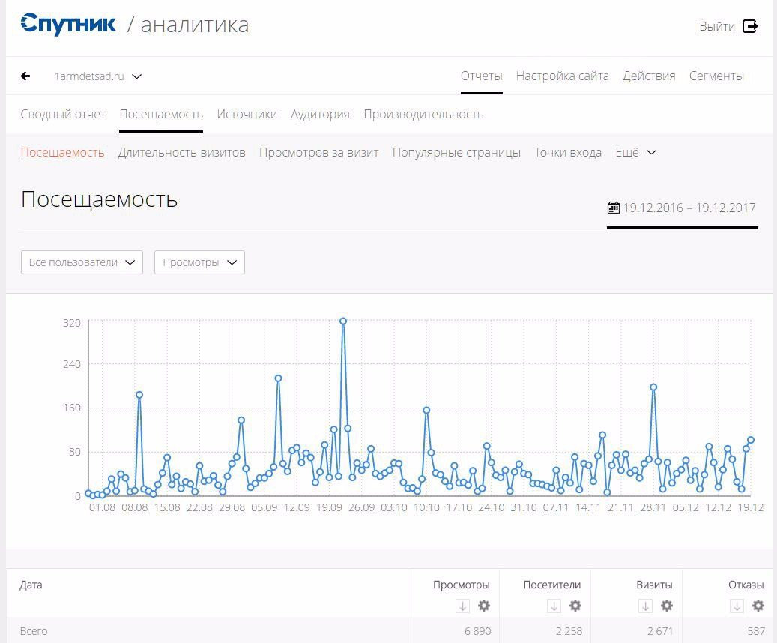

- Активность – выражается в желании делиться информацией. Стремление родителей анализировать собственный опыт и опыт других семей. Данную активность можно пронаблюдать в on-line группах сети интернет, где родители активно участвуют в опросах, пишут комментарии, делятся информацией. Примеры комментариев в приложении.
Так же обратная связь с родителями была установлена по результатам их участия в заседаниях консультационного пункта, Семейного клуба, фокус –группы. Наряду с ростом посещаемости произошли качественные изменения в образовательных запросах родителей, связанных с интересом к индивидуальным консультациям с педагогами и другими специалистами. Ниже представлена статистика активности и посещаемости мероприятий: в 2016 г, в 2017 г.
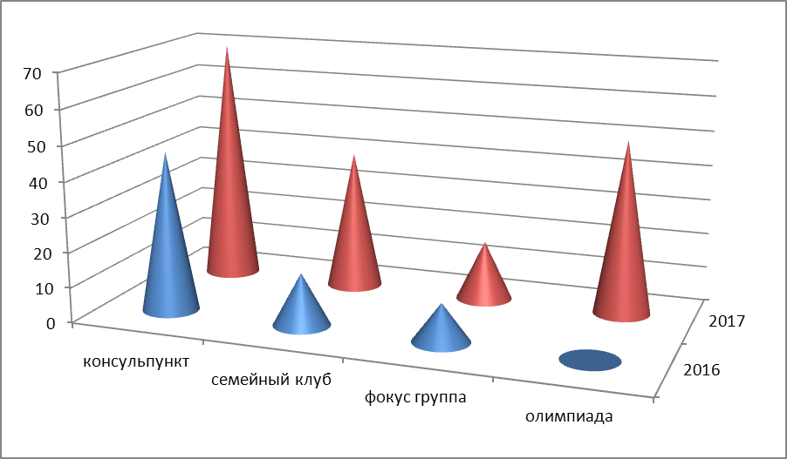

3. Повышение родительской компетентности. Использование родителями педагогической литературы и желание посещать сайт ДОО и группы детского сада в соц. сетях. Актуальность данного критерия отображена в статистике посещаемости сайта ДОО. Так же на основах опросов в соц. сети можно сделать вывод о том, что повысилась родительская компетентность в вопросах воспитания и обучения ребенка- родители стали уделять внимание не только вопросам самообслуживания и гигиены ребенка, но и нуждаются в педагогический советах по вопросам воспитания и обучения.
4. Разнообразие форм взаимодействия. При разнообразии форм, родители могут выбрать наиболее комфортный или интересный способ взаимодействия. В ходе реализации модели взаимодействия ДОО и семьи были введены такие формы работы как: on-line фокус группы(взаимодействие через соц.сети), фокус группа «Многодетная семья», «Инновационный час». Ниже представлена статистика разнообразия форм взаимодействия с родителями(традиционных и нетрадиционных): в 2015 г- 2017 г.г
.
5. Наличие условий взаимодействия: детский сад оснащен материально-технической базой и современными интерактивными технологиями (интерактивный киоск для родителей).
Методический кабинет ДОУ – центр инновационной деятельности, обеспечивающий воспитателей и родителей ДОУ необходимой информацией, средствами обучения, учебно-методической литературой. Его информационный блок включает: обобщение и распространение педагогического опыта, публикации методических пособий педагогов, создание дидактического и методического материалов, создание видеотеки. На базе методического кабинета проводятся постоянные выставки «Передовой опыт– школа мастерства», проблемные странички: «Твое мнение», «Учимся вместе», «Спешите участвовать», «Спор-площадка приглашает», «Методическая копилка», «Ситуация», «Проверьте себя сами».
Реализация инновационного проекта позволила обогатить наглядно-информационное сопровождение. Информационный стенд для родителей «Мы вместе» знакомит с планом работы консультационного пункта, семейного клуба, фокус-группы, родители могут познакомиться с фотоматериалами проведенных мероприятий. В целях организации эффективного взаимодействия родителей воспитанников (законных представителей) и сотрудников учреждения организована Почта доверия для письменных обращений родителей воспитанников (законных представителей). Любой член семьи воспитанника в удобное для себя время вносит предложение, замечание по работе детского сада, предлагает темы встреч, задаёт вопросы.
Так же продолжается выпуск газеты «Кроха», которую очень любят родители. Электронная версия газеты размещена на сайте ДОУ.
6) Результативность.
Анализ результативности проводимых мероприятий с родителями, педагогами, адаптационного периода детей и их социализации к условиям ДОУ за последние 4 года подтверждает устойчивую положительную динамику.
Так, организация деятельности вариативных форм образования детей раннего возраста показала повышенный интерес родителей к такого рода образовательным услугам, как студия раннего развития «Малышок» Проведенное анкетирование родителей показало, что 98% родителей удовлетворены образовательными услугами, предоставляемыми студией развития.
Так же обратная связь с родителями была установлена по результатам их участия в заседаниях консультационного пункта, семейного клуба, фокус-группы. Наряду с ростом посещаемости произошли качественные изменения в образовательных запросах родителей, связанных с интересом к индивидуальным консультациям с педагогами и другими специалистами. В 2017 г показатель активности родителей составил -78%, что по сравнению с 2016 г –64 %.

Группа «Odnoklassniki» начала функционировать с февраля 2015 года, и насчитывала 30 участников. В 2017 г. насчитывалось 100 участников, а в 2017 г их стало 120 . В группу входят как родители воспитанников, так и воспитатели детского сада, а так же иные заинтересованные пользователи. Динамика взаимодействия с родителями воспитанников в социальных сетях отражена на диаграмме

Развитие сотрудничества между воспитателями и родителями происходит посредством живого общения с родителями на страницах сайта ДОУ (форум). За 2017 г рост посещаемость сайта по сравнению с 2016 г составил – 66%, что на 20% больше по сравнению с 2016 г.
7) Организация сетевого взаимодействия.
Сетевое взаимодействие в МБДОУ№1 включает многосторонние связи между ДОУ города Армавира, ФГБОУ ВО АГПУ, социальная сеть профессионального объединения педагогов дошкольного образования и сообщество родителей.
С целью установления партнерских отношений в рамках научно-методической деятельности, методической, научной и психологической поддержки образовательного процесса в МБДОУ№1 заключен договор с ФГБОУ ВПО «Армавирская государственная педагогическая академия» (Договор о сотрудничестве МБДОУ№1 с ФГБОУ ВПО АГПА №3-Д17 от 19.09.2017 г.)
В соответствии с договором о научном сотрудничестве МБДОУ№1 является инновационной площадкой кафедры теории истории педагогики и образовательной практики Армавирской государственной педагогической академии, что подтверждается свидетельством. (Свидетельство ФГБОУ ВПО «Армавирская государственная педагогическая академия» (от 11.12.2017 г.).
Одной из современных, удобных, доступных форм является организация сетевого взаимодействия с родителями воспитанников. В 2017 году продолжили работу группы для родителей МБДОУ №1 и не только, в социальной сети «Odnoklassniki», Vkontakte, позволяющие установить горизонтальные межпользовательские связи. Сетевое взаимодействие с родителями в дошкольном образовательном учреждении расширяет горизонты взаимодействия родителей, педагогов с другими учреждениями, родителями или педагогом по вопросам социализации детей раннего возраста (обмен идеями, информацией).
8) Апробация и диссеминация результатов деятельности КИП.
В 2017 г творческий, профессиональный педагогический коллектив ДОУ, активно принимал участие в научно-практических конференциях, круглом столе, мастер-классах. Участие в мероприятиях педагогов подтверждено сертификатами, свидетельствами, справками, программами мероприятий.
1.Участие в III Международной научно-практической конференции «Дошкольное и начальное образование: технологии преемственности и стратегии развития», сентябрь 2017 г., Анисимова И.А., Вахонина О.В., Рамусь О.А., Мартыненко Н.В., Максименко Г.Б., Паветко Н.А.
2.Участие в круглом столе по теме «Развитие профессиональной компетентности будущих бакалавров дошкольного образования в период педагогической практики», в мастер-классе «Проектирование инновационной деятельности в дошкольной организации: теория и практика», март 2017 г., Анисимова И.А.
3. Участие в круглом столе «Успешная адаптация и социализация детей раннего возраста как результат социального партнерства с родителями воспитанников», ноябрь 2017 г, Анисимова И.А., Рамусь О.А.
4. Проведение мастер-класса для студентов ФГБОУ ВО АГПУ по теме «Кейс технология – инновационная форма работы с родителями», 2017 г, Папикьянц М.О.
В 2017 .г. по проблеме взаимодействия ДОУ с семьями у педагогов детского сада имеется ряд публикаций в сборниках научных статей: 1.Макуха Т.Д., Анисимова И.А. Деятельность Центра социального партнерства как форма взаимодействия с родителями //Педагогический вестник Кубани,2017 г, № 3.
2. Максименко Г.Б., Мартыненко Н.В. Консультирование родителей детей раннего возраста по вопросам безопасного использования информационной продукции// Дошкольное и начальное образование: технологии преемственности и стратегии развития: Материалы Третьей Международной заочной научно-практической конференции- Армавир: РИО АГПУ, 2017 г.
3.Рамусь О.А. Взаимодействие с семьями воспитанников по вопросам познавательного развития детей раннего возраста // Дошкольное и начальное образование: технологии преемственности и стратегии развития: Материалы Третьей Международной заочной научно-практической конференции- Армавир: РИО АГПУ, 2017 г.
4. Паветко Н.А. Музыкальные игры-забавы как средство адаптации детей раннего возраста к условиям детского сада// Дошкольное и начальное образование: технологии преемственности и стратегии развития: Материалы Третьей Международной заочной научно-практической конференции- Армавир: РИО АГПУ, 2017 г.
В 2017 г. воспитатель Павленко Ю.В. выпустила пособие «Взаимодействие ДОУ с родителями детей раннего возраста на основе информационного подхода: из опыта работы МБДОУ№1 г. Армавира». Рецензент: Семенака С.И. –к.п.н., доцент кафедры педагогики и технологий дошкольного и начального образования ФГБОУ ВО АГПУ.
В 2018 г. готовится к печати пособия по программе студии раннего развития «Малышок» воспитателя Максименко Г.Б., и программа деятельности Центра социального партнерства «Мы вместе» старшего воспитателя Анисимовой И.А.

